

COURTIER ASSERMENTE – Olivier EVRARD
Tél : 02 99 202 202 – Fax : 02 99 202 200
BP 50 – 35404 ST-MALO Cédex – France

SAINT MALO, le 17/05/2011 $ 1,4174

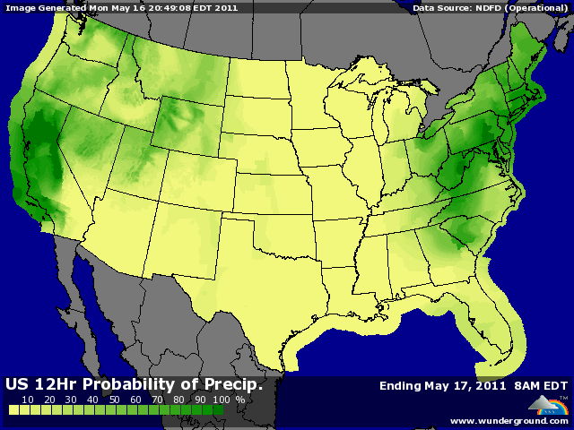

BLE : + soutien de la météo US toujours sèche et chaude au sud et humide et froide au nord,
+le rating BH continue de reculer à 32% (-1) de G/EXC. et 44% (+2) de P/VP. alors que les prévisions n’annoncent pas d’améliorations d’ici la fin de la semaine,
+ le planting BP atteint 36% contre 22% la semaine dernière, 78% en 2010 et 76% en moyenne et ce ne sont pas les inondations sur les plaines US qui vont faciliter la fin des opérations,
+ en EU, les pluies attendues le we dernier n’ont pas donné grand-chose et les prévisions pour cette semaine sur l’Angleterre et la France ne sont pas très optimistes. Les qq précipitations qui ont touché l’Allemagne ne suffisent pas à compenser le déficit. Sur l’EU, en avril, il a été de presque 70% en moyenne par rapport à la période 1971/2000,

MAÏS : + une bonne demande en AR des pays asiatiques et à nouveau une rumeur d’achats chinois (1 millions de mt) alors que ces derniers seraient sur le point de parvenir à un accord avec les Argentins pour un gros contrat,
+ toujours une météo US en support et encore des prévisions de pluie pour la fin de semaine sur le nord et l’est de la corn belt,
+ les semis progressent lentement à 63% (= att.) contre 40% il y a 8 jours et 87% en 2010. Il y a un gros décalage entre le sud et l’ouest qui avancent vite et l’est et le nord qui piétinent,
+ certaines surfaces (1 à 1,5 millions d’acres) devront déjà être replantées et les maïs semés après le 20 mai auront certainement un potentiel de rendement réduit,
+ les inspections sont ressorties > aux attentes à 36,9 millions de bx, confirmant la bonne demande mais restent encore < aux besoins (42), montrant le retard sur le programme,,
- la baisse des cours du pétrole et des bourses est intervenue comme un facteur limitant pour la reprise,

SOJA : +/- même fermeté que les autres produits en début de séance, mais, faute d’impact météo et de demande, le marché du soja a terminé à la baisse,
+/- les semis de soja aux US sont à 22% contre 7% il y a 8 jours et 31% en moyenne,
- la concurrence sud américaine est rude (500KT d’huile argentine pour la Chine),
- les déboires des semis de maïs aux US militent pour une surface supérieure aux prévisions en soja,
- les fonds spéculatifs n’ont pas d’autre solution que de poursuivre leur désengagement (15.000 lots soit 20% en 8 jours),
- une demande export faible (inspections à 5,149 contre 7/11 attendues et 11,2 pour les besoins) et un crush plus faible (121,33 en avril contre 134,4 en mars) pour le NOPA, même si il faut relativiser à cause du départ de l’association d’un membre représentant du volume (impact de 2 à 3 millions de bx),

A SUIVRE : la météo des 15 prochains jours sera capitale aux US mais aussi en Europe et les yeux seront aussi tournés vers la Russie et l’Ukraine dont on attend bcp pour calmer les prix dès le 1er juillet.

